Profilování diamantových nástrojů (PKD)
Pomocí drátové řezačky FANUC α-1iD

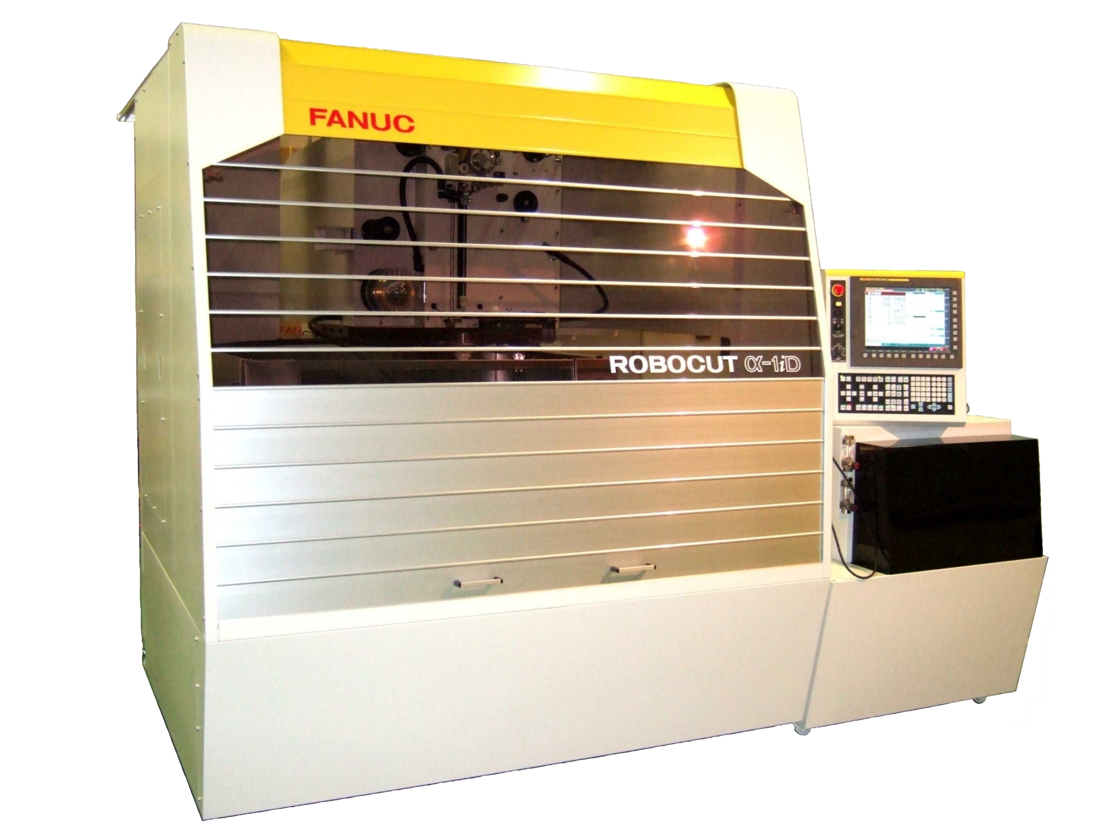

Elektroerozivní drátová řezačka

FANUC Robocut α-1iD CE
s NANO-Interpolací a vysokorychlostním návlekem

Profilování diamantových nástrojů (PKD)
pomocí drátové řezačky FANUC Alpha i
a NC-Programovacího systemu ProfDia

FANUC Alpha i vybavený otočným stolem Hirschmann a měřicí sondou Renishaw

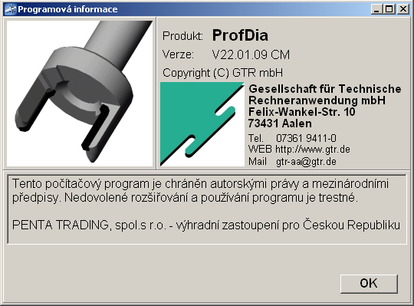
Nasazení vysoceoptimalizovaného softwarového systému ProfDia pro:

- Vytvoření měřicího programu pro zjištění poloh

- Načtení změřených dat

- Vytvoření programu pro řezání

Profilování zobrazených nástrojů osazených PKD se často dá provést jedině drátovým elektroerozivním řezáním, jelikož jiným postupem nemohou být takto komplexní profily vyrobeny.

Pro tuto výrobu museli být dříve používány pouze speciální stroje, protože pro přesný výsledek výroby se musela zjistit k tomu určeným měřicím systémem přesná poloha PKD destiček v prostoru a ta musela být zohledněna při tvorbě NC programu.

Nyní ale nabízí drátové řezačky FANUC vybavené otočným strolem a měřicí sondou Renishaw stejné předpoklady pro vysoko přesné PDK profilování.

Společně s pro tento účel vyvinutým softwarovým systémem ProfDia se stává drátová řezačka Fanuc optimimalizovaným speciálním strojem pro profilování PKD nástrojů.

ProfDia podporuje pomocí pro potřeby profilování nástrojů optimalizovaným uživatelským prostředím rychlé převzetí kontur profilů z libovolného CAD systému (v DXF formátu), jakož i jednoduché zadání parametrů nutných pro obrábění.

Pomocí měřicího programu vygenerovaného pomocí ProfDia zjistí drátová řezačka polohu destiček v prostoru.

Změřené výsledky se načtou zohlední při generování programu pro řezačku.
Toto zsručuje opakovatelnou přesnost.
Díky tomu jsou také méně kvalifikovaní pracovníci po odpovídajícím zaškolení schopni při minimální časové náročnosti vytvořit potřebné programy a docílit vysoce přesných výsledků.

Software podporuje následující pracovní kroky:

1. Načtení řezných kontur z libovolného CAD-Systemu v DXF-Formátu. Pokud konstrukce nástrojů nemůže
poskytnout žádná DXF data, může být kontura vytvořena přímo na programovacím systému pomocí CAD programu (Vellum Draftboard), který je dodáván na přání za příplatek.

2. Zadání parametrů platných pro celý nástroj pomocí grafického rozhraní ve velmi intuitivním prostředí.
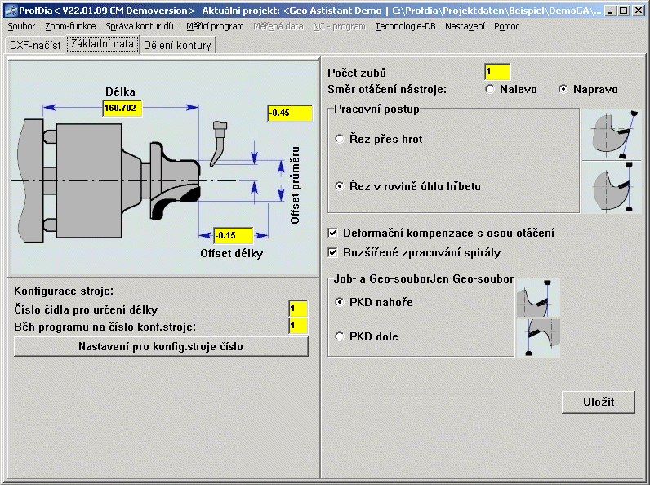

Smysluplná přednastavení usnadňují zadávání dat pro standardní nástroje. Pro přizpůsobení možnostem drátové řezačky a pro volbu způsobu provedení jsou k dispozici následující volby:

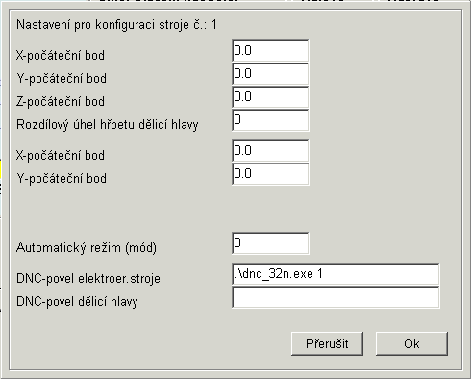
2.1. Vytvoření radiálních úhlů hřbetu pomocí vyklonění drátu nebo nahnutím v rovině úhlu hřbetu.

2.2. Kompenzace deformace pomocí otočné osy nebo pomocí vyklnění drátu

2.3. Řezání s PKD vrstvou nahoře nebo dole

2.4. Výběr stroje případně konfigurace dělicího zařízení z uložených datových souborů.

3. Rozdělení celkové kontury až do 8 dílčích kontur s vždy individuálně nastavitelnými parametry pro měřicí postup, úhel hřbetu a způsob nájezdu a výjezdu. Grafické zobrazení v zadávacím obrazovce objasňuje význam jednotlivých parametrů.

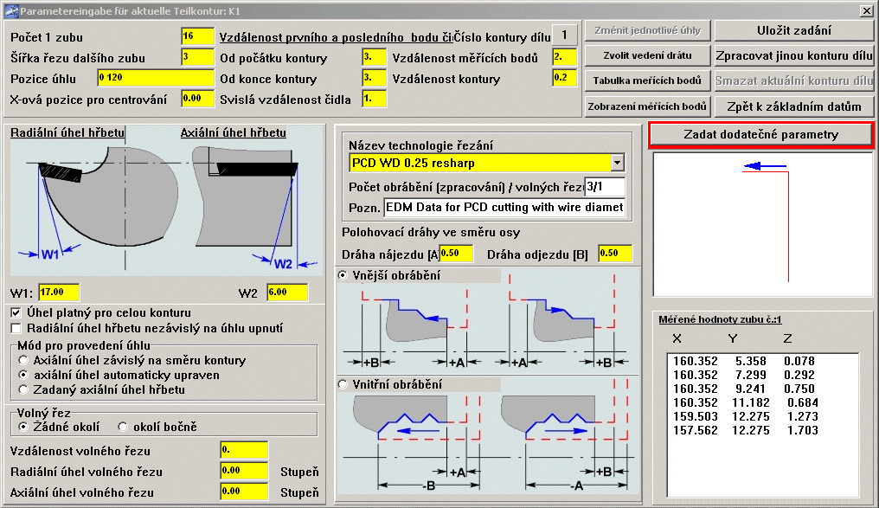

4. Smysluplně předpřipravené parametry dovolují rychlé zadání dat pro standardní nástroje.
Pro zhotovení komplexního zvláštního nástroje jsou k dispozici následující specifické možnosti nastavení:

4.1. Zadání pevného dělicího kroku pro každou dílčí konturu nebo zadání libovolných poloh úhlu hřbetu pro zuby jedné dílčí kontury

4.2. Radiální a axiální úhly hřbetu jsou jednotlivě nastavitelné pro celou konturu nebo jednotlivě pro části kontur.

4.3. Různé způsoby pro provedení stranových uložení (automatické technologii přizpůsobené řízení uložení pro standardní nástroje nebo cílení ruční řízení pro komplexní zvláštní nástroje)

4.4. Naříznutí druhého úhlu hřbetu v definované vzdálenosti a relativním úhlu k prvnímu úhlu hřbetu

4.5. Oddělené způsoby pro vnější a vnitřní obrábění s individuální definicí nájedzů a výjezdů umožňuje programování komplexních (složitých) nástrojů (korunkové frézy, für Außen- und Innenbearbeitung mit individueller Definition der An- und
Abfahrwege erlauben die Programmierung komplexer Werkzeuge (Kronenfräser, rovinné obrábění, řezání přes střed atd.)

4.6 Výběr technologických souborů pro každou konturu. V těchto technologických souborech určeno, s jakým počtem řezů se bude příslušná kontura řezat a které parametry se pro jednotlivé řezy nastaví.
Technologické soubory se vytvoří a zpracují na speciální obrazovce.
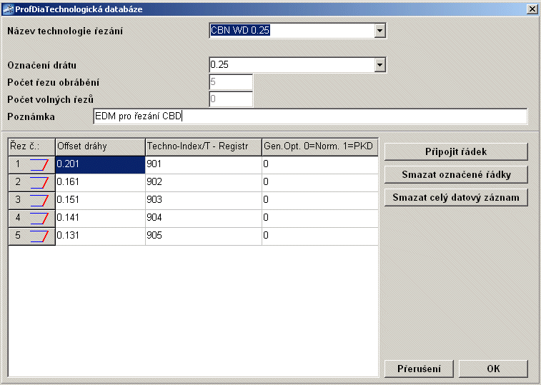

5. Gafická simulace měřicích bodů s jednotlivými parametry pro každou dílčí konturu. Tím může být poloha měřicích bodů ověřena a optimalizována na obrazovce

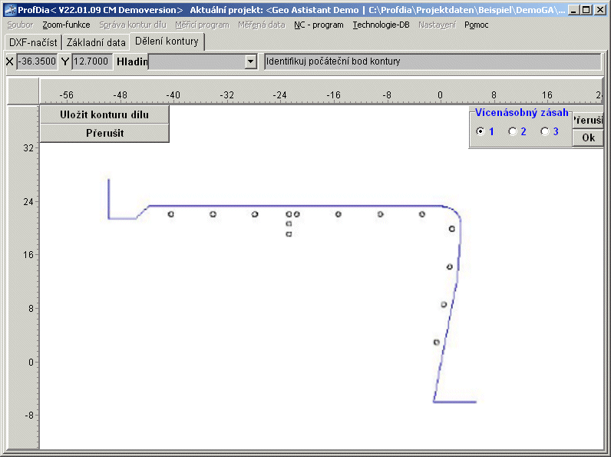

6. Vygenerování měřicího programu pro drátovku Fanuc a jeho přenos do stroje.

7. Načtení změřených hodnot a propočet NC programu pro profilování.
Vygenerované dráhy drátu a vyklonění drátu se zobrazí pro kontrolu v okně simulátoru.
Vygenerovaný program obsahuje celý obráběcí postup pro nástroj. Přenos do stroje je možný pomocí RS232 nebo pomocí LAN sítě.

8. Uložení datových souborů pro jednotlivé nástroje v definované archivní oblasti na disku počítače nebo síťovém disku. Pro správu datových souborů je k dospozici databanka, která podporuje vyhladávání pomocí nejrůznějších filtrů.
Na poptávku je možné propojení se stávajícím databankovým systémem zákazníka..
Uložená data jsou potom kdykoli k dispozici pro následné použití.

9. Uživatelské prostředí programu je tvořeno podle zvyklostí Windows a zcela přizpůsobeno terminologii profilování nástrojů. Takto je možné se velmi rychle bez předchozích speciálních programovacích znalostí naučit s ním zacházet.
(například pro obsluhu stroje). Zapotřebí jsou znalosti v oboru výroba nástrojů a základní znalosti v zacházení s Windows programy.

Reference: desítky těchto systémů na strojích FANUC u firmy MAPAL.

